**UNIVERSITATEA BABEȘ-BOLYAI**

**Facultatea de Științe Economice și Gestiune Afacerilor**

**Informatică Economică**

**Lucrare de licență**

Absolvent,

Paula - Iuliana **Iscu**

Coordonator științific,

Asist.univ.dr.Paula-Georgiana **ZĂLHAN**

**2021**

**UNIVERSITATEA BABEȘ-BOLYAI**

**Facultatea de Științe Economice și Gestiune Afacerilor**

**Informatică Economică**

**ssadsdsddsddsds**

**Lucrare de licență**

**CC - Store**

Absolvent,

Paula - Iuliana **Iscu**

Coordonator științific,

Asist.univ.dr.Paula-Georgiana **ZĂLHAN**

**2021**

**Cuprins**

**1.Abrevieri** 4

**2.Lista tabelelor și figurilor** 5

**Introducere** 6

**1.** **Analiza cerințelor sistemului informatic** 7

**1.1** **Identificarea și descrierea problemei** 7

1.2 Cerințe de sistem 10

*1.2.1 Surse de cerințe* 10

*1.2.2 Elicitația cerințelor* 11

*1.2.3 Documentarea cerințelor* 19

1.3 Modelul de dezvolatare 22

**2.** **Proiectarea sistemului informatic** 23

2.1 Proiectarea logică 23

*2.1.1 Arhitectura sistemului* 24

*2.1.2 Baza informațională* 25

2.2 Proiectarea tehnică 26

*2.2.1 Structuta fizica a datelor* 26

*2.2.2 Tehnologii specifice* 27

**3.** **Implementarea sistemului informatic** 30

**4.** **Testarea sistemului informatic** 34

**Concluzii** 39

**Bibliografie** 40

# **1.Abrevieri**

*CRUD* Create, Read, Update, Delete

*CSS* Cascading Style Sheets

*HTML* HyperText Markup Language

*JS* JavaScript

*PHP* HyperText Preprocessor

*GUI* Graphical User Interface

*RSS* Really Simple Syndication

# **2.Lista tabelelor și figurilor**

**Tabele**

Tabel 1 Scenariul principal (Sursa: Proiecția autoarei) 17

Tabel 2 Scenariul de interacțiune (Sursa: Proiecția autoarei) 18

**Figuri**

Figură 1 Diagrama Fish-bone (Sursa: Proiecția autoarei) 8

Figură 2 Diagrama de descompunere a obiectivelor (Sursa: Proiecția autoarei) 9

Figură 3 Diagrama Pareto (Sursa: Proiecția autoarei) 12

Figură 4 Diagrama Use-Case Vizitator (Sursa: Proiecția autoarei) 14

Figură 5 Diagrama Use-Case Client (Sursa:Proiecția autoarei) 15

Figură 6 Diagrama Use case - Gestionarea coșului de cumpărături (Sursa: Proiecția autoarei) 16

Figură 7 Diagrama de activități (Sursa: Proiecția autoarei) 19

Figură 8 Diagrama de secvență (Sursa: Proiecția autoarei) 20

Figură 9 Diagrama de stare (Sursa: Proiecția autoarei) 20

Figură 10 Diagrama Agile-Scrum (Sursa: Proiecția autoarei) 21

Figură 11 Diagrama DFD (Sursa: Proiecția autoarei) 22

Figură 12 Diagrama MVC (Sursa: Proiecția autoarei) 23

Figură 13 Diagrama bazei de date (Sursa:Proiecția autoarei) 26

Figură 14 Administrator (Sursa: Proiecția autoarei) 29

Figură 15 Autentificare (Sursa: Proiecția autoarei) 30

# **Introducere**

În cadrul lucrării de licență am hotărât sa dezvolt o aplicație web care permite utilizatorilor să achiziționeze și să vândă haine deja folosite. Am ales această tema, deoarece hainele sunt elemente indispensabile tuturor oamenilor și au rol semnificativ in personalitatea noastră. Astfel, îmi propun ca prin acest magazin online să ofer șansa tuturor de a achiziționa haine la un preț cât mai bun, dar intr-o formă cât mai bună. Mai mult de atât, cei care nu își mai folosesc anumite articole, le pot posta pe site spre vindere. Utilizatorii care o să își pună la vânzare hainele, sunt supuși unor condiții. Articolele nu trebuie sa fie rupte sau să aibă pete ce nu pot fi scoase. Trebuie sa fie spălate si bine întreținute.

Motivul pentru care îmi doresc să promovez această idee, este reprezentat de faptul că de cele mai multe ori, mai cu seamă în calitate de student, nu ne permitem să cumpăram anumite haine, deoarece prețul este prea ridicat. Chiar dacă hainele nu sunt noi, prețul fiind mai mic decât cel din magazin, tind să cred ca oamenii vor deschiși cu ideea ce urmează să o implementez. Am considerat ca grupul țintă să fie reprezentat de elevi, studenți, persoane pe care situația financiară le limitează, dar și oamenilor cărora nu le place să investească foarte mult în vestimentație. Alternativele mai ieftine sunt bine venite mereu, iar hainele mereu vor reprezenta o necesitate a fiecărui om. Astfel, ceea ce ar putea fi considerată o pierdere pentru unii, devine un câștig pentru alții.

Majoritatea clienților pun accent pe impactul vizual, mai mult decât pe conținut. Cu ajutorul unor strategii de marketing, am hotărât ca aspectul magazinului să fie unul prietenos, să conțină informații clare și cateva imagini cu produsele disponibile. Prefer culori cât mai deschise pentru a nu fi obositor, iar navigarea să fie una simplă și rapidă. Consider că accesul nelimitat al clientului va aduce un plus aplicației.

Ca metodologie am ales să folosesc Agile, deoarece pune accent pe organizarea bine gândită. Însă ca și metolodogie am hotărât să folosesc Scrum, deoarece este procesul ce îmbunătățește comunicarea și cooperarea în echipă. Metoda Scrum se bazează pe dezvoltarea și livrarea la timp a proiectelor. Obiectivele pot fi îndeplinite în anumite intervale de timp și asta datorită așa numitelor sprinturi. La sfârșitul fiecărui sprint se oferă feedback pentru muncă depusă până în momentul de față.

Lucrarea este structurată pe capitole pentru o bună desfașurare după cum urmeaza: Capitolul 1 prezintă principalele motive pentru care am ales această temă, dar si metodele de dezvoltare.

# **Analiza cerințelor sistemului informatic**

În cadrul primului capitol am hotărât să vorbesc despre motivația alegerii acestei teme, dar și despre metodele de dezvolare. Utilizarea diagramelor și a tabelelor mă va ajuta să descriu în detaliu ceea ce doresc să creez.

## **Identificarea și descrierea problemei**

Tehnologia a atins pragul cel mai de sus al dezvoltării și astfel există posibilitatea de a achiziționa orice, oricând, de oriunde. Trăim în secolul vitezei, dar totuși niciodată nu avem timp. Suntem ocupați mereu, iar când vine vorba de achiziții, preferăm să stăm acasă și să așteptăm curierul. Situația financiară instabilă este foarte bine cunoscuta în rândul studenților. Datorită achiziționării dintr-un magazin sh, prețul hainelor este scăzut, iar problema este rezolvată.

La baza unei societăți echilibrate, stă o educație echilibrată. În ultimii ani, tehnologia s-a dezvoltat iar oameni au devenit din ce în ce mai familiarizați cu ideea de online. Nevoile tinerilor stau la baza motivației pentru realizarea acestei aplicații, deoarece, ei reprezintă viitorul societății. Scopul aplicației este de a fi incurajați tinerii spre duce la bun sfârșit dorințele lor. Nevoia puternică de dezvoltare în mediul online stă la baza principalei motivații.

Sunt numeroase beneficii ale întreprinderii atunci când este transpusă în mediul online. Magazinul poate fi accesat de oriunde în lume, platforma poate fi accesată de clienți la orice oră, relația cu clienții este mult mai bine gestionată, iar informațiile sunt mult mai ușor de gestionat. Unul dintre importantele beneficii alte unui magazin online este costul scăzut al deschiderii. Cheltuielile cu achiziția sau închirierea unui spațiul comerial, întreținerea si salariul angajaților sunt scazute considerabil. Clienții pot avea produsele la un click distață, evitând deplasarea pentru achiziție. De asemenea, utilizatorii pot salva produsele preferate intr-o secțiune de favorite pentru a putea fi comandate ulterior. Desfășurarea comerțului poate să se extindă o dată cu creearea magazinul virtual. Numarul clienților va fi ridicat, magazinul va deveni cunoscut, iar impactul va fi unul crescut.

Figura 1 (Diagrama Fish-bone) mai este denumită și diagrama cauză-efect, deoarece este utilizată pentru clarificarea obiectivelor si identificarea cauzelor ce stau la bază. Această diagrama este deseori utilizată în analiza proceselor industriale, mai ales în procesul de proiectare a produselor și în prevenirea defectelor.

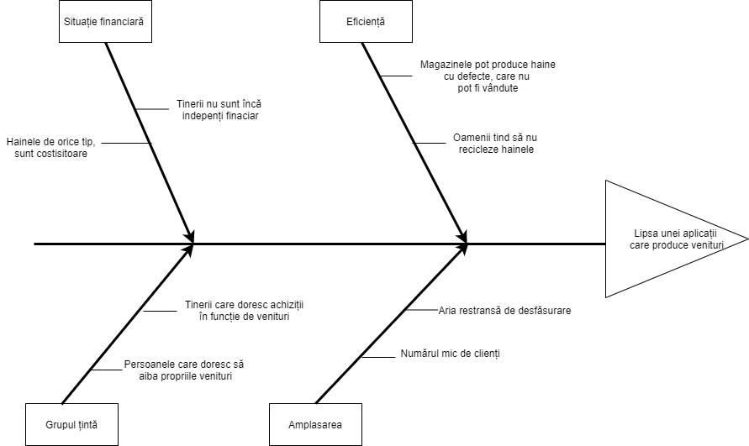

Figură 1 Diagrama Fish-bone (Sursa: Proiecția autoarei)

După cum se poate observa în figura 1, problema principală este ramificată în probleme secundare care au legătură între ele. Situația financiară este una dintre problemele des întâlnite, deoarece majoritatea tinerilor sunt de cele mai multe ori respinși, din pacate, doar pentru că nu au o vestimentație potrivită, care costă. Acesta a fost primul aspect la care m-am gândit în momentul în care am ales tema. De asemenea, m-am axat pe un anumit grup țintă, iar acesta este reprezentat de tineri. Acești sunt intr-o continuă dezvoltare și schimbarea, dorindu-și mereu să fie în pas cu moda. Așadar, sper cu acest magazin online sa vin în ajutorul lor.

Amplasarea magazinului este o alta problemă, deoarece oamenilor le este mult mai convenabil să comande online, decât să se deplaseze fizic pentru cumpărături, iar impactul clienților poate fi surprinzător. Având în vedere că multe articole vestimentare rămân de pe un sezon pe altul, iar designerii produc modele noi, magazinele rămân cu hainele nevândute, pot veni în ajutorul lor spre a le cumpăra si a le vinde la un preț mai bun.

Acest magazin poate fi unul eficient din punct de vedere al timpului petrecut pentru cumpărături. M-am gândit, pe viitor, să pot deschide parteneriate cu desgineri vestimentari. Acest lucru constă în cumpărarea hainelor nefolosite sau rămase de pe un sezon pe altul, iar în urma unor beneficii, eu să le pot prezenta pe aplicația mea spre vindere.

O alta metodă prin care am ales ca îmi îndeplinesc toate obiectivele este reprezentată de figura 2, mai exact metoda de descompunere a obiectivelor. Această oferă posibilitatea de a defini clar pașii ce urmează să fie parcurși pentru realizarea aplicației dorite.

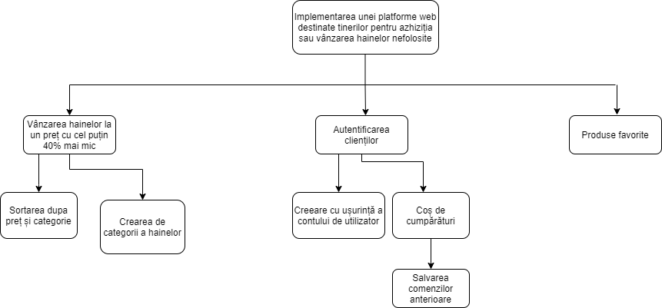

Figură 2 Diagrama de descompunere a obiectivelor (Sursa: Proiecția autoarei)

Contextul soluției alese este evidențiat prin intermediul celor 4 fațete:

**Fațeta subiect** Aplicația de tip e-commerce din cadrul acestei lucrări de licență are ca scop final furnizarea unui mediu online ușor accesibil, punând la dispoziție haine la un preț mic. Scopul aplicației este de a minimiza timpul efectiv petrecut în magazine. Principalii beneficiari ai acestui magazin sunt persoanele care utilizează aplicația si ale căror interese se aliniază cu ce oferă site-ul. Grupul țintă fiind tinerii. De asemenea, este posibil pe viitor ca magazinul să pună la dispoziție haine care poate nu se mai gasesc pe piață.

**Fațeta utilizare**

Utilizatorii se impart in 3 categorii distincte:

1. Utilizatorul de tip vizitator care poate naviga pe pagina web și să vizualizeze produsele, însă nu poate plasa comenzi sau adăuga un articol nou.
2. Utilizatorul cu cont de autentificare poate face cumpărături și toate cumpărăturile îi sunt salvate în contul său, Își poate crea o listă de favorite și de asemenea poate posta un articol nou spre vindere.
3. Administratorul are acees la părțile aplicației care nu sunt prezente pentru utilizatorul vizitator sau cel cu cont de autentificare. Administratorul are dreptul de a modifica orice dorește cu ajutorul operațiilor CRUD. De asemenea, administratorul gestioneaza conturile în baza de date și stochează comenzile.

**Fațeta IT**

Partea de stilizare a site-ului a fost realizată cu ajutorul limbajelor CSS, HTML și JS, iar functionalitățile aplicației au fost implementate prin limbajul PHP, iar pentru dezvoltare este folosit framework-ul Codeigniter. Nu în ultimul rând am folosit Xampp si Apache pentru furnizarea unui server și creearea baze de date MySql, unde sunt stocate datele.

**Fațeta dezvoltare**

Dezolvarea aplicației din această lucrare de licentă s-a bazat pe metodologia SCRUM, aceasta fiind una din metodele Agile de dezvoltare a proiectelor. Caracteristicile specific aceste metode se pliază cel mai bine astfel de aplicații. Metoda scrum implică o echipă formată din personae specializate pe diferite domenii ce au ca obiectiv realizarea aplicației. Pentru a fi îndeplinite task-urile specifice, toate persoanele lucrează în echipă. Sarcinile sunt împărțite si rezolvate pe rând.

## 1.2 Cerințe de sistem

### *1.2.1 Surse de cerințe*

În contextual magazinul online, sursa de cerințe este reprezentată de tineri. Având în vedere situația financiară instabilă pe care aceștia o au și necesitatea de a fi tot timpul în ritm cu ceilalți. Principalele cerințe luate în considerare vin din partea stakeholderilor esențiali, clienții din mediul online. Se ia în considerare realizarea unei aplicații ușor de utilizat, diversificată și actualizată la cerințele clienților care ofera haine la mâna a doua. Se dorește și crearea unui sistem de administrare a utliziatorilor ceea ce va eficientiza munca depusă pentru comenzi.

Cerințele funcționale se pot împărți astfel: organizarea cât mai clară a categoriilor, navigarea ușoară și eficientă, creeare unui cont persoanalizat, adăugarea produselor în pagina de articole favorite, adăugarea produselor în coșul de cumpărături, mecanism de căutare a produselor dupa preț și categorie, vizualizarea descrierii si prețului produselor. “Magazinele online sunt în general căutate de către clienți trebuie să fie simple, ușor de utilizat și să conțină toate informațiile referitoare la produs. Clienții aleg magazinul online , deoarece este mult mai eficient.

O altă cerință în realizarea aplicației este reprezentată de designul bine structurat si aerisit. În ceea ce privește piața concurentă, noi ca și creatori ai aplicației trebuie să studiem magazinele deja existente și să vedem ce oferă. “Pentru a depăși concurența trebuie să atingem targetul deja existent și să venim merțeu cu ceva nou.”

### *1.2.2 Elicitația cerințelor*

Prin metoda de elicitație se dorește extragerea și înțelegerea necestăților părților implicate (stakeholderi). „Astfel prin metoda interviului si brainstorming, intenționez să aflu preferințele tinerilor, nevoile acestora și observațiile cu privire la aplicațiile de tip e-commerce. Analiza finală a rezultatelor celor două metode determină maniera în care o sa dezvolt aplicația.”Stakeholderii implicați sunt vizitatorii, clienții și administratorul.

Metoda de elicitație: Brainstorming

Prima metoda de elicitație folosită este brainstorming-ul. Metoda aceasta se folosește într-un grup, fiecare persoană își folosește creativitatea, iar la final vor fi generate idei diferite pentru realizarea aplicației. Problemele principale au fost: venitul instabil al tinerilor, diversitatea hainelor și necesitatea de a satisface cât mai multe persoane, informațiile oferite trebuie să fie transparente, aplicația să fie ușor de folosit cu un design plăcut și crearea contului de utilizator sa fie simplă, fara prea multe informații personale. Regulile ce au fost urmărite în procesul de brainstorming: stabilirea obiectivelor, legarea ideilor, stimularea creativității și obținerea unui număr mare de idei. Fazele de realizarea a procesului au fost urmatoarele:

1. Pregătire: mi-am împărțit sarcinile pe zile pentru a nu pierde mult timp, iar în momentul în care m-am apucat de implementat am știut exact ce fac. Obiectivele au fost descrise clar si afișate pe o foaie pentru a putea urmări cu atenție toți pașii.

2. Colectarea ideilor : am notat fiecare idee pe hârtie. Le-am citit cu atenție și m-am gândit dacă pot sau nu să fac asta. Am ales în final ideile pe care urma să le implementez: aspect simplist, dar atractiv, crearea paginilor de logare/înregistrare, vizualizare produse, coș de cumpărături, produse favorite.

3. Ajustarea ideilor: culorile am decis sa fie unele calde, care sa dea senzația de confort, ordine, siguranță și diversitate. De asemenea s-a dorit un aspect aerisit în pagina, fără prea multe detalii ce ar putea distrage atenția. La un articol vestimentar vor fi afisate imagini, prețul și descriere, adăugarea în coș fiind posibilă direct din pagina respectivă.

4. Organizarea idelor: aplicația va conține pagini esențiale precum Home, unde sunt prezentate câteva din produse, Register unde se poate crea cont sau se pot conecta utilizatorii dacă deja există contul, Produse unde se pot vedea toate produsele disponibile si Coș unde clientul își gestionează produsele alese. Pe baza concluziilor obținute în urma brainstorming-ului, s-a realizat diagrama Pareto unde sunt evidențiate defectele ce apar in contextual unui site de tip e-commerce. Aceasta diagram este tot de o diagramă de analizare a obiectivelor ce pune accent pe ierarhizare, în ordinea importanței. Diagrama conține atât coloane sortate cât și o linie care reprezintă procentul total cumulat. Diagrama Pareto este un instrument grafic utilizat pentru a identifica prioritățile, pe baza distribuției eafectelor unor cauze diverse, ierarhizrea se face de la cea mai frecventă la cea mai rar întâlnită.

Figură 3 Diagrama Pareto (Sursa: Proiecția autoarei)

Metoda de elicițație – Interviul

A doua metoda utilizată pentru extragerea datelor este interviul. Astfel, am realizat câte un dialog de tip întrebare-răspuns. Au participat 3 tineri de liceu și de facultate deschiși propunerii mele.

Notă : “Î” = întrebare “R”= răspuns

1. Î: “Ați cumpărat vreodată haine din mediul online? De ce?”

R: “Sigur, deoarece magazinele online oferă diversitate în ceea ce privește tipurile de haine. Magazinul online îmi oferă timpul necesar să aleg articolul potrivit și îl pot analiza timp îndelungat.”

1. Î: “Ați fi dispus să cumpărați haine la mâna a doua sau cu posibile defecte din fabricație,dar la un preț redus?”

R: “Da, aș fi dispusă să achiziționez haine la mâna a doua datorită prețului redus. Sunt pasionată de haine noi și mi-ar plăcea să știu că le pot găsi și în funcție de bugetul meu.”

1. Î: “Care este tipul de articol vestimentar cel mai des întâlnit în garderoba?”

R: “Prefer să port blugi pentru că se potrivesc oriunde și la orice tip de papuci. Însă cel mai comod mă simt în tricou și blugi, iar in zilele reci adaug un hanorac.”

1. Î: “Ați întâlnit vreodata aplicatii de tip magazine care nu v-au mulțumit?”

R: “Am întâlnit site-uri care au prelungit timpul de livrare. Am fost nevoită să plasez mai multe comenzi, deoarece site-ul nu îmi permitea adăugarea a mai mult de 3 produse în coș și de asemenea, produsele nu putea fi adăugate la favorite.”

1. Î: “Cum ați prefera să arate o aplicație web destinată hainelor?”

R: “Mi-aș dori să fie ușor de utilizat. Să aiba un design minimalist, navigarea și plasearea comenzilor sa fie simplă, iar la crearea contului sa nu fiu nevoită să accord foarte multe date personale.”

1. Î: “Ați cumpărat vreodată haine din mediul online? De ce?”

R: “Sigur, deoarece magazinele online oferă diversitate în ceea ce privește tipurile de haine. Magazinul online îmi oferă timpul necesar să aleg articolul potrivit și îl pot analiza timp îndelungat.”

Modelul use – case

Descrierea stakeholderilor

Vizitatorii sunt cei care pot accesa aplicația și pot vizualiza produsele disponibile, dar din păcate acesta nu poate să realizeze comenzi online. De asemenea acesta nu poate sa adauge produse sau să își creeze pagina cu produse favorite.

Clienții sunt utilizatorii care și-au create cont personal cu ajutorul căruia pot beneficia de toate caracteristice magazinului. Pot realiza comenzi online, iar datele vor fi stocate în baza de date ceea ce îl va ușura la urmatoare comanda, acesta având deja datele salvate (adresa de livrare , nume, prenume). De asemenea aceștia își pot salva produsele favorite și își pot expune produsul spre vindere.

Administratorul este cel care controlează întreaga structură a aplicației și funcionalitățile bazei de date. Acesta poate șterge produsele nepotrivite, poate sa schimbe aspectul site-ului . Mai pe scurt, acesta utilizeaza operațiuni de tip CRUD.

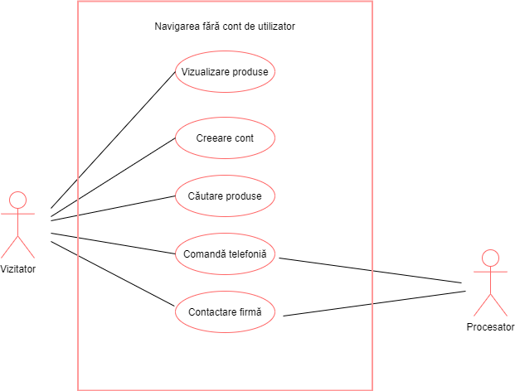

Figură 4 Diagrama Use-Case Vizitator (Sursa: Proiecția autoarei)ț

Proprietățile cazurilor de utilizare:

Vizualizare produse: cazul acesta presupune navigarea pe site și obținerea infomațiilor despre oricare produs. Informațiile constau în preț, descriere, imagini și posibilitatea de a adăuga produsul în coș. Toți utilizatorii pot vizualiza produsele.

Căutare produse: orice utilizator poate să caute produse doar prin scrierea numelui articolului în bara de căutare. Existe filtre pentru o căutare mai rapidă preț sau nume. Creeare cont: acest caz se poate realiza de către orice vizitator care dorește să devina client. Contul se creeaza prin introducerea de nume, prenume, email, username și parola care trebuie sa îndeplinească anumite reguli.

Autentificare: aceasta se realizează prin introducerea usernameului si parolei adaugate in pagina de creeare cont.

Coș de cumpărături: adăugarea unui produs în coșul de cumpărături se produce prin apăsarea butonului adăugare în coș de sub produs. Coșul de cumpărături poate conține câte produse dorește utilizatorul inclusiv acesta poate să schimbe cantitatea. Acesta are opțiunea de a finaliza comanda sau de a reveni la produse. Coșul își va actualiza suma după fiecare acțiune a utilizatorului.

Efectuare comandă: acțiunea este disponibilă doar clienților deja înregistrați în baza de date.

Produse favorite: doar cei care și-au făcut cont anterior pot adăuga produse în lista de favorite, aceasta fiind privată.

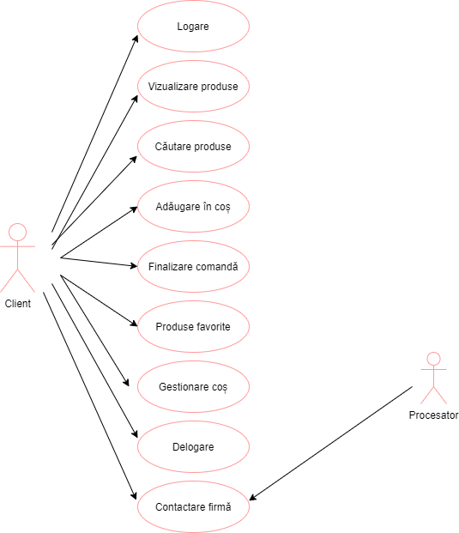

Figură 5 Diagrama Use-Case Client (Sursa:Proiecția autoarei)

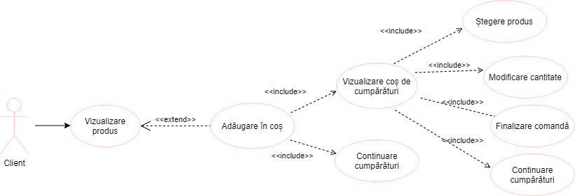

Figură 6 Diagrama Use case - Gestionarea coșului de cumpărături (Sursa: Proiecția autoarei)

Scenariul 1

|  |  |  |
| --- | --- | --- |
| **NR** | **SECȚIUNE** | **EXPLICAȚIE** |
| 1 | Identificator | Scenariul 1 |
| 2 | Nume | Adaugă un produs nou |
| 3 | Autor | Iscu Paula Iuliana |
| 4 | Versiune | 1 |
| 5 | Istoricul schimbărilor | Fără modificări |
| 6 | Prioritate | Ridicată |
| 7 | Criticitate | Ridicată |
| 8 | Sursă | Analiza cerințelor |
| 9 | Stakholderi | Client |
| 10 | Descriere | După autentificare, utilizatorul are dreptul să își posteze un articol vestimentar pe pagina specifică acestei cerințe. Produsul va fi adăugat dupa apăsarea butonului Add new |
| 11 | Tipul scenariului | Acțiune din partea utilizatorului. |
| 12 | Scopuri | Adăugarea cu ușurință a unui nou produs. |
| 13 | Actori | Utilizatorul cu cont de autentificare |
| 14 | Precondiții | Pentru a putea adăuga un produs nou, utilizatorul trebuie să fie obligatoriu autentificat. |
| 15 | Postcondiții | După ce acesta și-a introdus credențialele, poate să posteze produsul în secțiunea destinată. |
| 16 | Rezultat | Produsul vestimentar devine public, iar restul utilizatorilor pot să-l adauge în coșul de cumpărături. |
| 17 | Pașii scenariului | 1. Utilizatorul se loghează 2. Dacă datele sunt corecte, acesta va fi redirecționat către pagina principală 3. Clientul are posibilitatea de a vedea produsele disponibile și de asemenea poate adăuga unul nou 4. Odată cu apăsarea butonului de adăugare, va fi redirecționat către pagina destinată. 5. După ce este adăugat numele, prețul, o scurtă descriere și o imagina, prin apăsarea butonului add new o să i se deschidă pagina de produse. 6. Sistemul salvează produsul în baza de date. 7. În dreptul produsului apar opțiunile de stergere, editeaza sau adaugă în coș. |
| 18 | Calități | Procesul trebuie să fie unul scurt, iar operațiunile CRUD trebuie să fie disponibile imediat. |
| 19 | Relații cu alte scenarii | Relația dintre scenario trebuie sa fie eficientă. |

Tabel 1 Scenariul principal (Sursa: Proiecția autoarei)

Scenariul 2

|  |  |  |
| --- | --- | --- |
| NR | SECȚIUNE | EXPLICAȚIE |
| 1 | Identificator | Scenariul 2 |
| 2 | Nume | Adăugare articol în coșul de cumpărături |
| 3 | Autor | Iscu Paula Iuliana |
| 4 | Versiune | 1 |
| 5 | Schimbări | Fără modificări |
| 6 | Prioritate | Ridicată |
| 7 | Criticitate | Ridicată |
| 8 | Sursă | Analiza cerințelor |
| 9 | Stakeholderi | Client B |
| 10 | Descriere | Utilizatorul alege un articol pe care dorește să îl achiziționeze |
| 11 | Tipul scenariului | Legătura dintre utilizator și baza de date |
| 12 | Scopuri | Adăugarea rapidă în coșul de cumpărături |
| 13 | Actori | Clientul cu cont de autentificare |
| 14 | Precondiții | Pentru a putea adăuga un produs nou, utilizatorul trebuie să fie obligatoriu autentificat. |
| 15 | Postcondiții | După autentificare, utilizatorul poate să adauge în coș produsul droit |
| 16 | Rezultat | Va fi disponibilă o pictogramă ce este reprezentată de coșul de cumpărături pe care va apărea numarul corespunzător articolelor din coș. În coșul de cumpărături vor apărea opțiunile de stergere si modificarea cantității. Coșul va fi actualizat mereu. |
| 17 | Pașii scenariului | 1. Clientul se loghează 2. După logare va fi redirecționat către pagina principală 3. Clientul accesează produsul dorit. 4. În urma apăsării pe articol, se va deschide o pagina specială cu informațiile articolului. 5. Utilizatorul va apăsa pe butonul de adăugare în coș. 6. Sistemul verifica baza de date,iar dacă acesta există, va fi adăugat cu success 7. După acest proces, pe pagina destinată coșului de cumpărături vor fi disponibile acțiunile de continuare cumpărături si finalizare comandă. |
| 18 | Calități | Procesul este unul rapid |
| 19 | Relații cu alte scenarii | Eliminarea produsului din coș, modificarea cantității, finalizarea comenzii și continuare cumpărături. |

Tabel 2 Scenariul de interacțiune (Sursa: Proiecția autoarei)

### *1.2.3 Documentarea cerințelor*

Pentru realizarea aplicației aferentă acestei lucrări de licență, am găsit anumite cerințe, astfel magazinul să fie cât mai eficient. Aceste sunt clasificate în cerințe funcționale si calitative

1.Cerințele funcționale :

* Aplicația permite clientului să vizualizeze toate produsele, după ce și-a creat cont
* Utilizatorul va avea parte de diversitate
* Acest site oferă clientului posibilitate de a adaugă produsele favorite într-o pagină specială
* Aplicația web conține și un coș de cumpărături ceea ce îi oferă posibilitatea clientului de a comanda produsul dorit.
* De asemenea, clientul poate să își adauge propriul său articol destinate vânzării.
* Administratorul va gestiona aplicația având access și la baza de date.

2. Cerițele calitative:

* Aplicația trebuie să fie rapidă pentru a permite conectarea mai multor utilizatori simultan.
* Aplicație va fi ușor de folosit atât pentru utilizatori, cât și pentru vizitatori.
* Aceasta trebuie să conțină un sistem de Securitate unde parolele să fie criptate.
* Arhitectura sistemului trebuie sa permită tuturor operațiunilor să se desfășoare în timp real.

Procese și activități

Activitate fimei este repzentată de vânzarea hainelor la mâna a doua. Aplicația cuprinde toate cerințele unui magazine online pentru a satisfice utilizatorul. Procesul de achiziții online trebuie să cuprindă procese tehnologice care vor îmbunătăți vânzarea. Clientul accesează magaziul și își îndreaptă atenția către un anumit produs, pe care ulterior îl poate adăuga în coșul său, dar îi va putea lăsa și o recenzie.

Clientul introduce datele de autentificare și accesează magazinul. Dacă produsul căutat este găsit, atunci utilizatorul are de a pune articolul în coș. Coșul se poate vizualiza sau edita în funcție de opțiunile cumpărătorului. Comanda poate fi plasată pentru a merge mai departe în procesul de cumpărare sau are posibilitatea de a se întoarce pe pagina cu produse. După ce este bifata modalitatea de plată, se efectuează trimiterea comenzii. Așadar, pașii principali în procesul de cumpărare este realizat prin diagrama de activități.

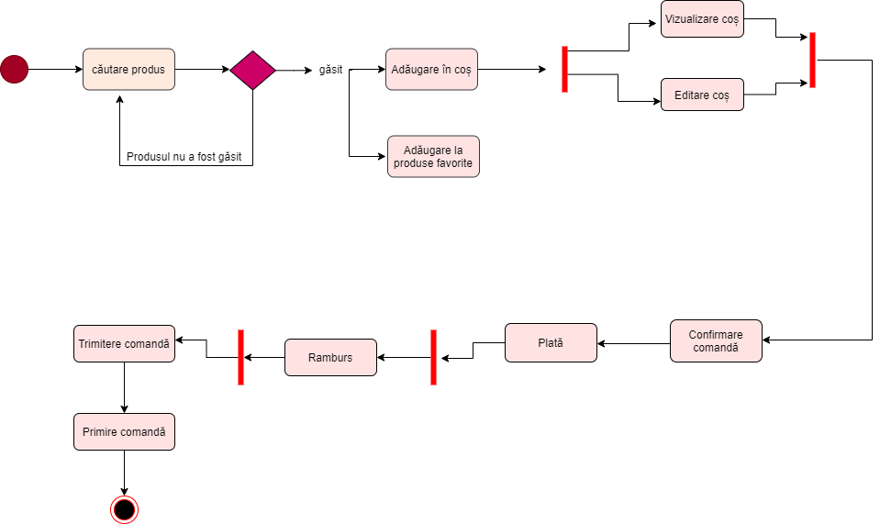

Figură 7 Diagrama de activități (Sursa: Proiecția autoarei)

Diagrama de secvență scoate în evidență interacțiunile clienților cu partea de back-end.

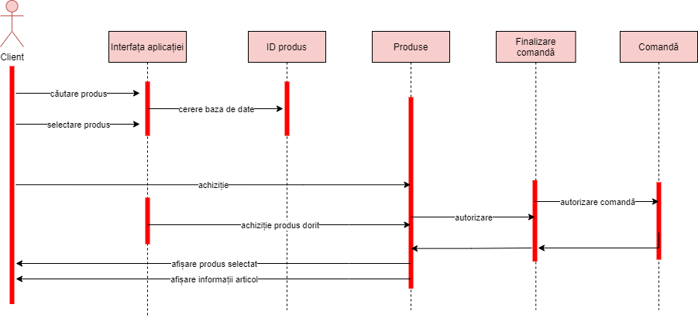

Figură 8 Diagrama de secvență (Sursa: Proiecția autoarei)

Diagrama de stare reprezintă acțiunile pe care sistemul le realizează în funcție de opțiunile clientului. La fiecare pas, partea de back-end primește o nouă formă.

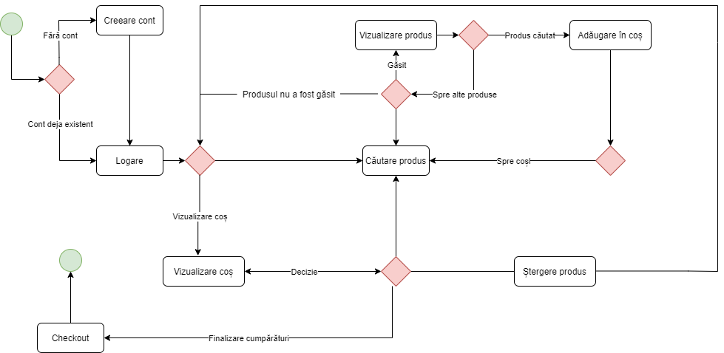

Figură 9 Diagrama de stare (Sursa: Proiecția autoarei)

## 1.3 Modelul de dezvolatare

Modelul de dezvolatare ales pentru aplicație de tip e-commerce “SHStore” este modelul Agile. Acest model reprezintă un cadru conceptual în dezvoltarea proiectelor de tip software. În dezvoltarea unui proiect pot apărea factori de risc care pot împiedica finalizarea proiectului. Factorii cel mai des întâlniți sunt: factoriii de planificare, tehnologici, externi și cei de experiență.

Modelele de tipul Agile minimează riscurile prin dezvoltarea softului în intervale scute care se numesc “timeboxes”. Principiul care stă la baza acestui model se bazează pe divizarea proiectului (planificare, analiza cerințelor, codificare, testare, documentare). Dintre toate metodele puse la dispoziție de Agile am ales să folosesc Scrum, deoarece pune accent pe organizare.

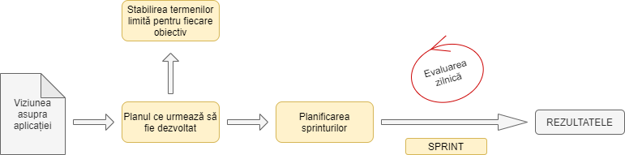

Figură 10 Diagrama Agile-Scrum (Sursa: Proiecția autoarei)

Scrum este un cadru care utilizează mentalitatea Agile pentru dezvoltarea, livrarea si susținerea produselor complexe. Scrum este iterativ și incremental pentru gestionarea muncii. Este concenput pentru o împărțire clară a obiectivelor ce trebuie îndeplinite numite sprinturi care trebuie duse la capăt în timp scurt. Prin metoda scrum proiectul se evalueză zilnic, iar la finalul fiecărui sprint se reevaluează munca depusă pentru feedback.

# **Proiectarea sistemului informatic**

## 2.1 Proiectarea logică

Ținând cont de faptul ca scopul aplicației este acela de a realiza vânzare de produse prin intermediul mediului online, realizarea acestui magazin va constitui o rezolvarea a problemelor privind deplasarea și timpul.

Figura 11 este utilizată pentru a pune în evidență cum sunt procesate și transferate datele. Cu ajutorul acestei diagrame putem identifica sursa datelor și modul în care acestea interacționează. Diagrama prezentată mai jos scoate în evidentă interacțiunile dintre utilizatorii magazinului, vizitatori și administrator.

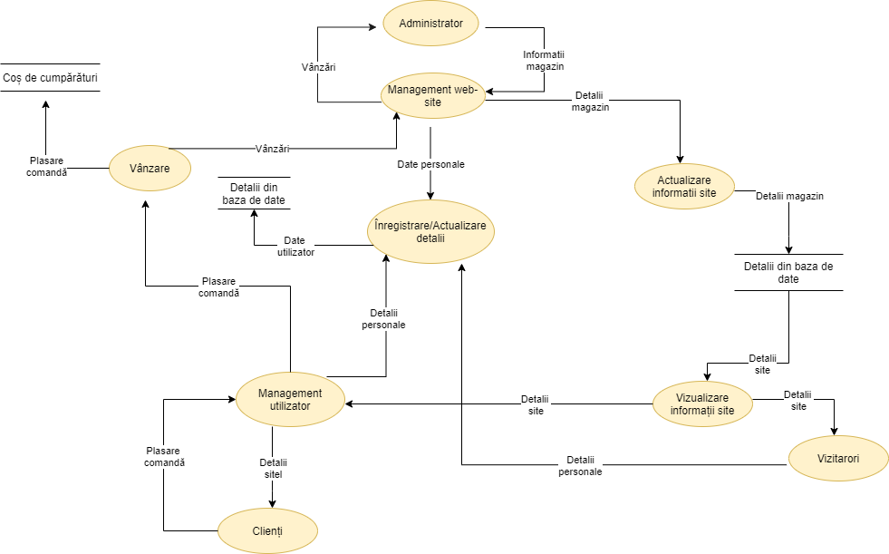

Figură 11 Diagrama DFD (Sursa: Proiecția autoarei)

### *2.1.1 Arhitectura sistemului*

Pentru realizarea unui magazin online este nevoie de o arhitectura bine stabilită și o bună organizare. Principalele aspecte care vor fi luate în considerare sunt: organizarea bazei de date, interfața aplicației, limbajele utilizare, complexitatea magazinului. Trebuie să avem în vedere și funcționalitățile expuse ca de exemplu: login, plasare comandă, produse favorite. În ceea ce privește proiectarea tehnică, un magazin online trebuie să îndeplinească unele calități standard: aplicația să fie prietenoasă, login și securitatea aplicației, baza de date să fie bine definită, plasare de comandă online.

Pentru realizara aplicației am folosit modelul MVC. Modelul MVC permite delimitarea în mod clar a părților componente spre a fi mai ușor de modificat fără a fi modificate restul modulelor ce formează aplicația. Așa cum sugerează și numele, aplicația este împărțită în trei componente de baza: partea de model ce se ocupă cu stocarea datelor, partea de vizualizare în browser și partea de controlor ce prelucrează datele. Arhitectura MVC permite dezvoltarea rapidă a unei aplicații, reutilizarea codului și separarea logică a aplicației față de interfată. În cele ce urmează am realizat diagrama MVC și descrierea fiercărui component:

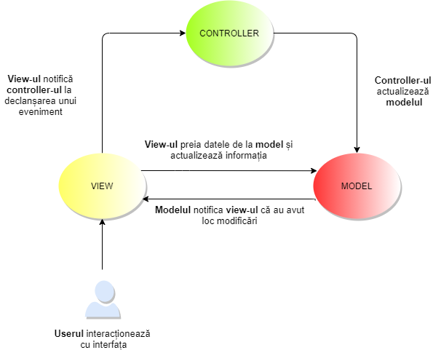

Figură 12 Diagrama MVC (Sursa: Proiecția autoarei)

**Modelul** reprezintă partea ce conține datele și este în general prima parte care trebuie creată într-o aplicație. Rolul acestui component este de a răspunde anumitor comenzi primite de la controller și de a comunica cu baza de date. Modelul are nevoie de o bază de date unde să se stocheze datele permanent. Pentru a accesa informațiile stocate în baza de date, am creat un repository pentru fiecare model. Modelul nu depinde de controller si de viwe, deci poate fi implementat fără o aplicație grafică existentă. Datele sunt stocate sub formă de proprietăți și pot fi modificate oricând.

Tot în partea de model se pot valida câmpurile din baza de date și se pot crea metode de modificare și accesare a datelor. La declanșarea unui eveniment, view-ul trimite o cerere către un model, iar acesta trebuie să poată descifra și să trimită un răspuns.

**Controller-ul** reprezintă componenta principală a arhitecturii MVC și acționează ca o interfață între componentele Model și View pentru a procesa toată logica de realizare. Controller-ul manipulează datele folosind componenta Model și interacționează cu vizualizările pentru a reda rezultatul final.

Atunci când utilizatorii interacționează cu interfața, controller-ul primește acțiunea pe care o va declanșa. Modelul este notificat de acțiunea pe care utilizatorul dorește să o facă iar aceste modificări sunt posibile prin comunicarea cu baza de date. Controller-ul poate procesa cererea HTTP și de a genera o pagina web.

**View-ul** are rolul de a reda modelul într-o formă în care permite intereacțiunea cu utilizatorul. Partea de view a aplicației este reprezentată de framework-ul de front-end Codeigniter. O vizualizare în mod normal va fi o pagină web, dar în Codeigniter, o vizualizare poate fi de asemenea, un fragment de pagină, cum ar fi un antet sau un subsol. Poate fi și o pagina RSS.

### *2.1.2 Baza informațională*

Baza informațională a aplicației conține următoarele entități grupate astfel și cu urmatoarele date: partea de administrare a magazinului online va cuprinde date specifice prin interemediul cărora administratorul se va putea loga și astfel va avea acces la datele necesare, partea ce va conține categoriile de produse încadrate spre vânzare, partea de produse care va conține produsele puse spre vânzare împreuna cu partea unde se vor introduce reviewurile specifice și imagini cu fiecare produs, partea de useri care se vor putea loga pe baza unui username și a unei parole și partea de comezi care va prezenta detalii despre comenzile existente pe site, coșul de cumpărături și modalitatea de plată. De asemenea, utilizatorii vor avea posibilitatea de a selecta între limba română și engleză.

## 2.2 Proiectarea tehnică

Interfața grafică GUI reprezintă calea de comunica dintre sistemul informatic și utilizator. Aceasta nu reprezintă doar designul ci și modul de funcționare a acesteia, fiind un echilibru între nevoile utilizatorului și ale aplicației. Interfața grafică oferă posibilitatea de interacțiune a utilizatorului cu sistemul informatic prin introducerea de input-uri(cereri de date) și output-uri(răspunsuri de la sistem). Principalul rol al interfeței este de a pune la dispoziție funcționalitățile de introducere, de afișare a informațiilor din baza de date prin controalerele web.

Aplicația pune la dispoziție pentru interfața destinată clienților informațiile prezente pe site: Home, Produse, Autentificare pentru cei neautentificați, iar pentru cei care au cont vor apărea în plus butoanele pentru Coș, Produse favorite, Istoric comenzi și vor avea posibilitatea să adauge reviews pentru produse.

Partea de administrator conține următoarele funcționalități: ștergerea și editarea utilizatorilor, produselor și comenzilor. Order pentru confirmarea comenzilor și details pentru vizualizarea specificațiilor introduse de utilizator pentru fiecare produs. În cazul anumitor pagini afișarea conținutului acestora se face în mod dinamic din baza de date. De exemplu prin adăugarea unui nou produs acesta va fi vizibil și în interfața grafică.

Sistemul informatic va cuprinde doua module, unul pentru administrator și unul pentru utilizator. Elementele interfeței cu utilizatorul sunt butoanele submit, casete de tip text, input-uri, label-uri. Proiectarea interfeței ține cont de aspecte precum: pe partea de utilizator: mecanism de naviagre, manipularea eficientă a evenimentelor de adăugare în coșul de utilizator, de adăugare a unui produs ce dorește să îl vândă sau de adăugare la favorite, iar pentru partea de administrator prezența meniului pentru gestionarea datelor și a formulalelor pentru manipularea datelor.

### *2.2.1 Structuta fizica a datelor*

Într-un sistem informatic, baza de date reprezintă partea cea mai importantă în procesul de realizare. Reprezintă un mod eficient de organizare a informațiilor stocate în urma procesării aplicației, informații ce au o logică și pot fi interogate ușor. Baza de date reprezintă totalitatea informațiilor ce se găsesc pe conținutul paginilor web.

În cadrul baze de date există informații precum: datele utilizatorilor, produsele existente, coșul de cumpărături și verificări pentru logare. O bază de date ilustrează dateleaplicației web, aceastea fiind stocate prin MySql ce rulează pe serverul Apache în cadru XamppServer.

Aplicația mea conține 4 tabele relaționale după cum urmează: user, products, order, order_detail.

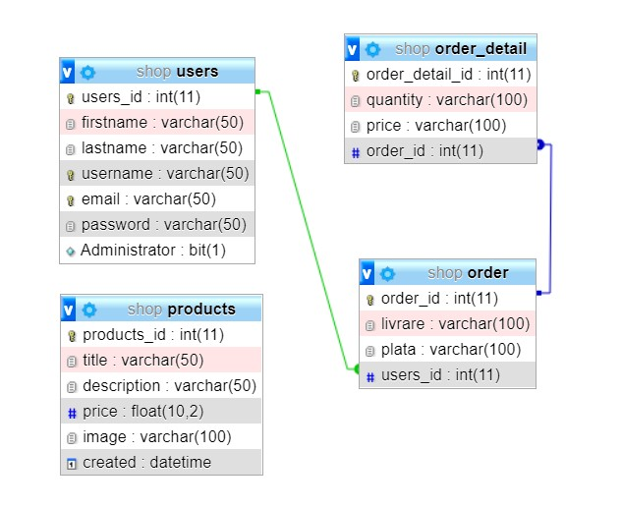

Figură 13 Diagrama bazei de date (Sursa:Proiecția autoarei)

### *2.2.2 Tehnologii specifice*

Pentru procesul de dezvoltare al aplicației web am folisit următoarele limbaje de programare: PHP, MySql, JavaScript, HTML și CSS. De asemenea, am folosit serverul Xampp ca și componentă locală server. Iar ca și framework am utilizat CodeIgniter.

Am decis să dezvolt aplicația cu ajutorul limbajului PHP datorită flexibilității și numărului mare de tutoriale și a librăriilor de cod scrise și puse la dispoziție în mod gratuit. PHP este un limbaj de script pe partea de server conceput pentru realizarea aplicațiilor web. Codul PHP este interpretat de serverul web și generează HTML sau al produs ce trebuie finalizat.

CodeIgniter este un cadru de aplicații web open source pentru limbajul PHP. Spre deosebire de alte alte cadre PHP, în ceea ce privește CodeIgniter documentația este completă, acoperind fiecare aspect. CodeIgniter va rula, de asemenea, în medii de găzduire partajată, deoarece are performanțe excepționale. Acesta este compatibil atât cu PHP 4 cât și cu PHP 5, deci va rula pe majoritatea serverelor web.

CodeIgniter folosește ca model de proiectare MVC, care este o modalitate de a organiza aplicația în trei părți separate:

* clasa model - este stratul de abstractizare a bazei de date
* clasa views - conține fișierele șablon front-end
* clasa controller - oferă logica aplicației.

CodeIgniter folosește și modelul de design Singleton. Acesta fiind un mod de a încărca clasele, astfel încât dacă acestea sunt apelate de mai multe ori vor fi returnate. Acest lucru este util și pentru conexiunile la baza de date, deoarece este nevoie de o singura conexiune indiferent de cât de des este apelată clasa.

Am ales acest framework pentru realizarea aplicației mele, deoarece acesta mi-a oferit avantaje, cum ar fi:

* mărimea framework-ului pentru spațiu de stocare este mică
* asigură compatibilitate cu mai multe versiuni de PHP
* are o documentație clară și completă
* este un framework care nu necesită multă configurare
* rulează pe majoritatea host-urilor web.

În aplicația mea, controller-ul conține clasele: *add_item* ce este utilizată în crearea logică pentru adăugarea unui articol vestimar, dar doar pentru cei care au cont de utilizator, *administrator* unde sunt stocate datele pentru a putea modifica, șterge, adăuga articole sau utilizator, *cos* această clasă a fost creată pentru a putea adăuga produsele în coșul de cumpărături, dar am utilizat o funcție ce permite doar utilizatorilor să îndeplinească sarcina, *delogare* unde este creată funcția prin care utilizatorul poate părăsi aplicația fără să rămână logat, *home* clasa pentru încărcarea view-ului specific și de a crea funcțiile pentru internaționalizare, *register* aici sunt stocate funcțiile pentru ca utilizatorul să își poată crea cont cu care mai apoi va naviga în aplicație, *login* este concepută pentru ca utilizatorul să își poată introduce datele inserate în pagina de register, *products* aici sunt create funțiile de adăugare și de ștergere produs.

Model-ul conține clasele: *products_model* ce face posibila legătura cu baza de date pentru stocarea informațiilor legate de produsele adaugate și clasa *register_model* ce păstrează în baza de date informațiile despre utilizatori.

Views conține clasele: *header* unde am creat nav-bar-ul pentru aplicația mea, iar acesta conține butoanele Home, Coș, Produse, Autentificare, RO(pentru limba română) și EN(pentru limba engleză), add_item, administrator, cos, finalizare, home, products, loginform, registerform si success unde am aranjat in pagina pentru interacțiunea cu utilizatorul.

Pentru creare funcției de administrator am utilizat librăria GroceryCRUD care este un generator de rețea CodeIgniter. Această librărie poate genera automat operațiile CRUD, deoarece are mult caracteristici, cum ar fi:

* creare automata a intrărilor după tipul câmpurilor
* relația de baza de date doar cu o singură linie de cod
* formular de validare pentru client și validare din partea serverului
* editare, ștergere, anulare
* schimbarea cu ușurință a unui tip de date pentru un câmp
* funcționalitate multilingivistică
* funcționează cu toate browserele și cu toate sistemele de operare

Aspectul și interactivitatea aplicației a fost conturată cu ajutorul librăriei Bootstrap, HTML, CSS și JavaScript. Bootstrap este responsive, ușor de învățat și ofera posibilitatea de realizare a unei interfețe moderne și prietenoase, fiind compatibil cu un grup mare de browser. Bootsrap este cel mai popular cadru HTML, CSS și JavaScript pentru dezvoltarea unui site web. El are un impact fundamental asupra modului în care se realizeză interfața.

Boostrap nu funcționează izolat, ci mai degrabă aplicat la o mare varietate de proceduri statistice. Algoritmul bootstrap funcționează prin extragerea a mai multor eșantioane independente, replicații ale bootstrap-ului corespunzătoare și estimarea erorii standard prin derivația empirică a replicațiilor.

Pentru a păstra totul în siguranță am folosit GitHub, fiind cea mai mare gazdă de cod. De asemena, GitHub este un flagship pentru dezvoltarea curentă a surselor deschise, un loc pentru dezvoltatori și o platformă pentru cod. Acesta oferă controlul versiunii distribuite și gestionarea codului sursă, adăugând propriile caracteristici.

Am utilizat GitHub, deoarece nu limitează numarul proiectelor ce pot fi încărcate pe platformă, iar faptul că poate fi utilizat exclusive online, doar cu ajutorul unui cont, face navigarea simplă, iar datele vor fi în maximă siguranță. Pentru a putea trimite mai departe proiectul trebuie doar copiat link-ul oferit de GitHub și trimis. Site-ul păstreză proiectele în funcție de cee ace dorește utilizatorul, private sau publice. Cele private pot fi vizibile doar de către persoana ce a încărcat proiectul, iar cele publice pot fi vizualizate de oricine. Lucrările încărcate pe GitHub conțin date voluminoase, informații socio-lingvistice, cât și informații despre stare și activitate.

Cu ajutorul aplicației SourceTree orice modificare ulterioară adusă proiectului a putut fi adăugate pe GitHub foarte simplu, doar folosind butonul de update ce este pus la dispoziție de SourceTree. Această aplicație simplifică modul de interacțiune cu depozitele aflate pe GitHub, având posibilitatea de a vedea exact ce modificări s-au adus și daca suntem de acord cu ele. Modificări ce nu se doresc a fi încărcate, pot fi sterșe chiar din aplicație, astfel pe GitHub să fie încărcat exact cee ace dorim. De asemenea, face sistemele software inflexibile deoarece intregrarea componentelor suplimentarea ale coduli sursă în arbori și procesele de construcție este dificilă. Obiectul lucrării este de a spori reutilizarea codului.

Proiectul meu de licență este disponibil pe link-ul ce va fi trimis de mine doar pesoanelor ce îl primesc: <https://github.com/IscuPaula/Licenta.git>. Tot aici am încărcat și toate modificările aduse documentației.

# **Implementarea sistemului informatic**

Implementarea sistemului informatic începe cu mult înaintea dezvoltării software-ului. Această etapă este un proces în care se află beneficiile sistemului. Pentru crearea aplicației mele am ținut cont ce ceea ce aș dori eu să văd atunci când accesez un site. M-am axat pe un front-end prietenos, ușor de utilizat și pe înțelesul tuturor. De asemenea, am ales culori cât mai simple, alegând nuanțe de alb și gri. Pentru background am ales să folosesc un gradient care pornește de la alb și merge către un alb afumat (white smoke). Am adăugat modificări oriunde am crezut că este nevoie.

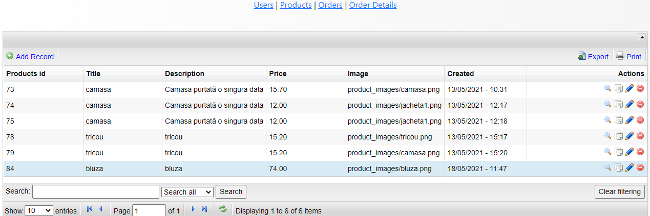Folosind librăria GroceryCRUD am creat cu ușurință pagina de administrator.Aici sunt disponibile funcționalități precum ștergerea, editare, adăugarea, dar și vizionarea atât a produselor cât și a utilizatorilor. Aceasta este open source, este ușor de utilizat și foarte rapidă.

Figură 14 Administrator (Sursa: Proiecția autoarei)

Cei care accesează platforma trebuie să își creeze un cont pentru a putea avea acces la cât mai multe pagini. Există posibilitatea de a naviga prin site însă doar pe pagina unde sunt produsele. Pentru fiecare câmp am creat validări. Toate câmpurile sunt obligatorii, numele de utilizator, emailul și parola au câteva în plus. Cum ar fi: număr minim și maxim de caractere, utilizarea unui simbol, a unei cifre. Câmpul pentru introducerea adresei de email sunt obligați să folosească unul valid și de asemenea utilizarea simbolului @ este obligatarie. Numele de utilizator și parola disponibile pe pagina de login trebuie să coincidă cele introduse la înregistrare. Toate informațiile vor fi stocate în baza de date prin ajutorul modelului creat pentru acest pas. Cu ajutorul metodei GET informațiile vor fi preluate datele introduse în câmpurile specile, iar funcția trebuie apelată în controller.

function insert_users() {

$fname = $this->input->post('fname');

$lname = $this->input->post('lname');

$uname = $this->input->post('uname');

$email = $this->input->post('email');

$password = $this->input->post('password'); $data=array

( 'FirstName'=> $fname,

'LastName'=> $lname,

'Username'=> $uname,

'Email' => $email,

'Password' => $password);

$this->db->insert('users',$data);}

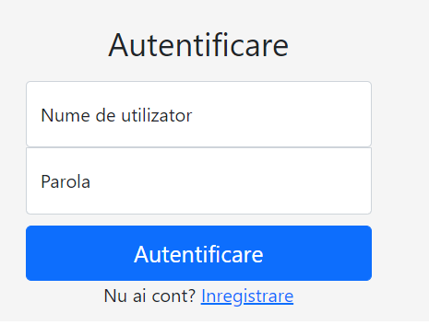Acest cod reprezintă cum a fost creată legătura dintre aplicație și baza de date pentru a putea fi înregistrate toate datele. Din baza de date, informațiile vor fi preluate prin apelarea funției *inser_users* în controller.

Figură 15 Autentificare (Sursa: Proiecția autoarei)

Numele de utilizator trebuie să conțină minimum 5 caractere, iar parola trebuie aiba în creare sa tot minimum 5 caractere, însă utilizarea unei litere mari, unui număr și a unui simbol este obligatorie. Prin apăsarea butonului *Autentificare* se va deschide prima pagina, mai exact *Home* de unde utilizator va putea naviga mai departe. Dacă utilizator însă nu are cont, a fost creat un link pentru redirecționarea către pagina de Înregistrare.

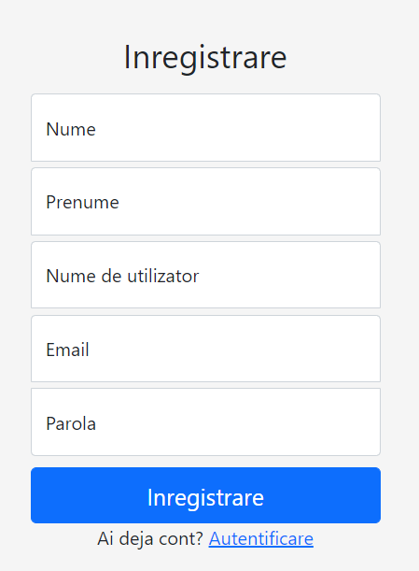

Figură 16 Înregistrare (Sursa: Proiecția autoarei)

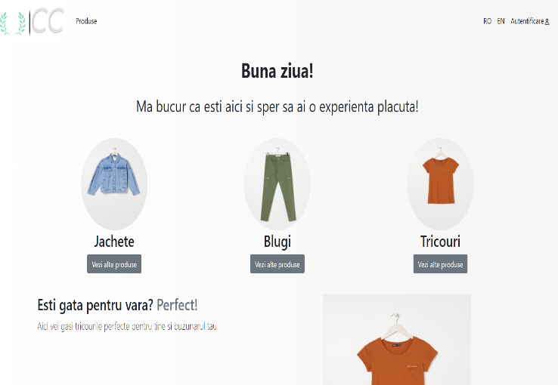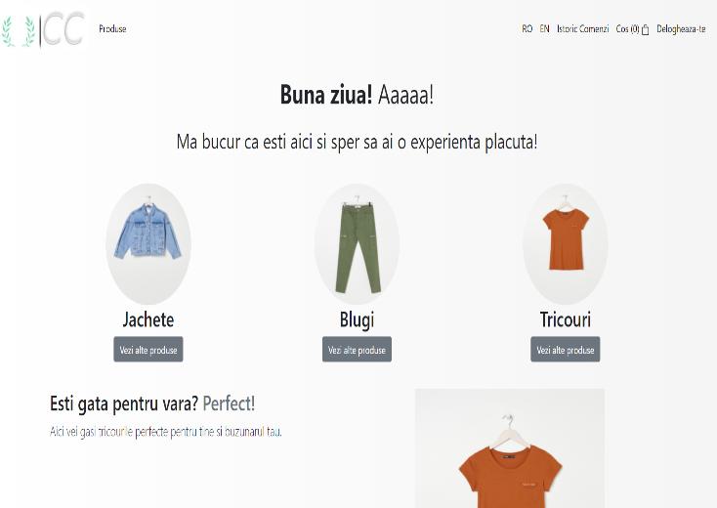Pentru început voi prezenta pagina de home, atât pentru utilizatori cât și pentru cei ce nu au cont. În funcție de ora la care se accesează aplicația mesajul de întâmpinare se schimbă. Până în ora 12 va apărea *Bună dimineața*, de la ora 12 până la ora 17 va fi afișat *Bună ziua*, iar de la ora 17 va fi disponibil *Bună seara.* Acest lucru a fost posibil folosind cod de JavaScript. Lângă mesajul de întâmpinare va fi afișat numele utilizatorul dacă acesta are un cont disponibil, iar această funcționalitate a fost creată cu ajutorul sesiunilor. Linia de cod specifică este <?=$_SSESION[”username”]?>.

Figură 17 Pagina principală (Sursa:Proiecția autoarei)

Aș dori să vorbesc despre logo-ul aplicației creat de mine. Am ales inițialele C C care reies din cuvintele Cheap(ieftin) și Clothes(haine), mai pe scurt CheapClothes(HaineIeftine) care aș dori să scoată în evidență motivul principal pentru care a fost creată aplicația și anume vinderea hainelor pe care oamenii nu le mai folosesc.

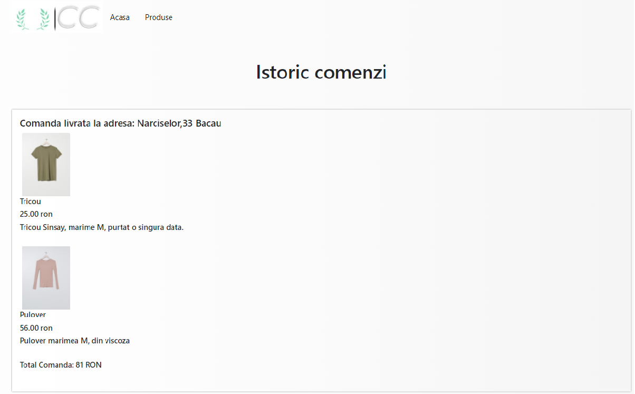Tot pe această pagina utilizatorul are la dispoziție și istoricul comenzilor sale. În momentul finalizării comenzii, clientul va fi automat redirecționat aceasta. Aceasta

Figură 18 Istoric (Sursa: Proiecția autoarei)

Pe pagina principală numită *Home* pentru cei ce au cont sunt prezente butoanele de coș și delogare, dar și butoanele pentru internaționalizare (RO, EN). În fișierul *helpers* pus la dispoziție de CodeIgniter am creat fucția pentru internaționalizarea aplicației. Variabila isset este diferită de null și toti parametrii vor fi setați. Citirea se va face de la stanga la dreapta, indiferent de ce variabilă este întâlnită.

<?php

function traducere($romana, $engleza){

if(isset($_SESSION["limba"])){

if ($_SESSION["limba"] == "romana"){

return $romana;

}elseif ($_SESSION["limba"] == "engleza") {

return $engleza;

}else{

return $romana;}

}else{

$_SESSION["limba"] = "romana";}}?>

Utilizatorii au acces atât la pagina pe care sunt prezentate produsele, însă au și dreptul de a le adăuga în coș. Pentru cei ce nu au cont de utilizare le sunt disponibile funcționalitățile de schimbarea a limbii și de autentificare. Aceștia au posibilitatea de a vedea produsele, însă în momentul apăsării butonului *Adaugă în coș* vor fi redirecționați către pagina de autentificare.

Butoanele prezentate au fost create cu ajutorul limbajului folosind atributul *class* ce este utilizat pentru a indica numele de clasă, iar mai departe acesta va fi manipulat utilizând JavaScript.

Pe pagina principală *Home* am creat și un footer pentru a putea adăuga câteva detalii despre mine. Butoanele prezentate mai jos sunt funcționale, iar în funcție de care va fi accesat, se va deschide o pagină specifică după cum urmează: facebook, instragram, LinkedIn și email. Pentru a putea crea această funcționalitate m-am folosit de atributul href ce specifică adresa URL relativă unei pagini.



Figură 19 Footer (Sursa: Proiecția autoare)

În momentul apăsării pe butonul *Produse* atât utilizatorul, cât și vizitatorul vor fi redirecționati către pagina unde se pot vedea produsele disponibile pe site. Butonul intitulat *Adaugă produs* poate fi accesat doar de utilizatori, iar aceștia au posibilitatea de a își vinde propriul lor articol.

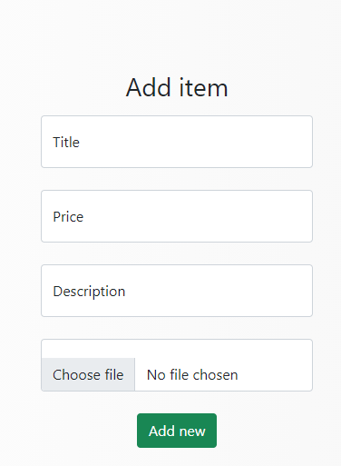

Figură 20 Adăugare produs (Sursa: Proiecția autoarei)

Câmpurile au validări care obligă utilizatorul să completeze fiecare label. Folosind modelul *Products_model.php­* toate informațiile vor fi stocate în baza de date, iar cu ajutorul funcției *get* vor putea fi văzute în pagina specială pentru produse. După ce produsul va fi adăugat de către utilizator, acesta va fi redirecționat către pagina unde sunt prezentate produsele, doar dacă toate validările sunt îndeplinite. Dacă utilizatorul nu este conectat, folosind funcția *redirect,* acesta va fi trimis către pagina unde este nevoit să își introducă credențialele.

if ($this->form_validation->run()==FALSE) {

$this->load->view('add_item');}

else{

$this->load->model('Products_model');

$this->Products_model->add_item();

$data["products"] = $this->Products_model->get_items();

$this->load->view('products',$data);}

}else{

redirect('login');}

După ce articolul a fost adăugat, pagina va fi reîncărcată și produsul va fi afișat. Sub imagine vor fi afișate: prețul, descrierea, numele persoanei care și-a încărcat produsul și nelipsitul buton de a adăuga în coș. Pentru a crea această funcționalitate am utilizat sintaxa foreach. Aceasta repetă toate elementeșe dintr-o matrice. În momentul în care PHP găseste sintaxa foreach, acesta atribuie primul element al tabloului variabilei care urmează. Când s-a ajuns la ultimul element, bucla se termină.

<?php foreach($products as $product){?>

<div class="card" style="width:14rem">

<img class="card-img-top" src="<?php echo base_url($product->image);?> "/>

<div class="card-body">

<h5 class="card-title"><?=$product->title?></h5>

<h6 class="card-text"> <?php echo traducere('Pret:', "Price:")?> <?=$product->price?> ron</h6>

<h7 class="card-text"><?=$product->description?></h7> <br>

<h7 class="card-text"><?php echo traducere('Adaugat de: ', "Added by: ")?> <?=$product->added_by_user?></h7>

<a class="nav-link" href="<?php echo base_url().'products/add_product/'.$product->products_id?>"> <?php echo traducere('Adauga in ', "Add to ")?></div></div><?php }?>

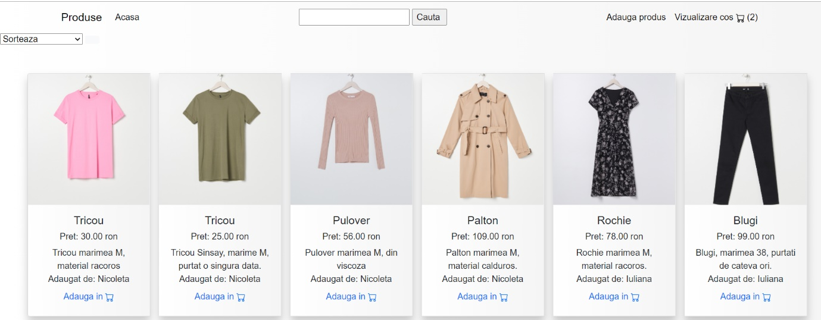

Figură 21 Produse (Sursa: Proiecția autoarei)

Produsele pot fi căutate după nume pentru a putea fi găsite mai ușor și de asemenea acestea pot fi sortate în funție de preț, folosind funția *get_items_filtered* ­ aflată în *products_model.* Am creat un query care preia din baza de date, din tabelul *products*, interogările.

# **Testarea sistemului informatic**

# **Concluzii**

Scopul acestei lucrări de licență a fost acela de a crea un magazin online de haine second-hand. Am ales această tema, deoarece m-am gândit la persoanele care aruncă, ori le înghesuie prin dulap. Folosind această aplicație, oamenii pot achiziționa haine al preț redus, ceea ce este foarte convenabil mai ales pentru studenți. Am ales să folosesc o interfață simplă, utilizând culor cât mai deschise, iar navigarea să fie simplă și pe înțelesul tuturor.

De asemenea, am ales un limbaj de programare ușor de folosit și de înțeles, iar PHP a fost exact ceea ce am avut nevoie pentru a ajunge la scopul final. Am încercat să mă organizez și să îmi pun termene pentru realizarea task-urilor, ceea ce a fost spre binele meu. Pe viitor cu siguranță o să aduc îmbunătățiri proiectului și poate o să ajung să-l folosesc ca și sursă proprie de venit.

Folosind și un framework foarte bine organizat, codul a fost ușor de scris iar legăturile veneau, de cele mai multe ori, de la sine. Bazându-se pe MVC, acesta mi-a venit în ajutor pentru a scrie un cod corect și coorent. Această aplicație a avut ca și grup țintă tinerii, pentru că trăim în lumea tehnologiei, iar în ultima perioadă cele mai multe cumpărături au fost în sistem online.

# **Bibliografie**

De Jonge, Merijn. "Source tree composition." International Conference on Software Reuse. Springer, Berlin, Heidelberg, 2002.

Dennis D. Boos. *"Introduction to the Bootstrap World."* Statist. Sci. 18 (2) 168 - 174, May 2003.

Griffiths, Adam. *CodeIgniter 1.7 Professional Development*. Packt Publishing Ltd, 2010.

Kalliamvakou, Eirini, et al. "An in-depth study of the promises and perils of mining GitHub." Empirical Software Engineering 21.5 (2016): 2035-2071.

Rodriguez-Echeverria, Roberto, et al. "*Automating IFML Specification of CRUD Operations*." (2016).

Schwaber, Ken. *Agile project management with Scrum*. Microsoft press, 2004.